Khối 1 Tuần 17

ÔN TẬP VÀ KIỂM TRA HỌC KÌ I
- Mục tiêu: Sau khi ôn tập học kì 1 các em cần phải đạt
  - Kiến thức:
- Hát đúng ca cao độ bài hát múa đàn .Biết hát rõ lời và thuộc lời, biết hát kết hợp gõ đệm, vận động đơn giản hoặc chơi trò chơi.
- Biết đọc nốt nhạc và làm kí hiệu bàn tay .
- Nghe nhạc và cảm nhận được bài hát và hiểu ý nghĩa. Biết sử dụng nhạc cụ cho phù hợp vói tiết học
- Biết một vài đặc điểm của trống cơm và nêu tên câu chuyện âm nhạc đã học kì 1 2 Kỹ năng:
- Rèn cho HS kỹ năng biết hát, chuẩn xác về cao độ nhịp độ và tư thế khi hát,tiếp thu, hiểu và làm được kí hiệu bàn tay, sử dụng nhạc cụ thành thạo đúng nhịp phách,biết được đặt diểm trống và nêu tên các mau chuyện trong HKI.
3. Thái độ:
- Biết yêu thương và giúp đỡ những người xung quanh, mang niềm vui đến mọi người là niềm hạnh phúc cho mọi người mong ưóc cuộc sống vui tươi và thanh bình,đoàn kết các bạn bè Năm châu trên thế giói.
- Phải hứng thú và yêu thích khi sử dụng nhạc cụ vào tiết học.

Chuẩn bị
- GV : Nhạc cụ đàn,song loan,trống con….
Tranh ảnh và nhạc nền
- HS: Sách học,thanh phách.

Hoạt động dạy- học chủ yếu
- Ổn định:
- Kiểm tra sĩ số, ổn định chỗ ngồi,dụng cụ học tập của học sinh.

Kiểm tra bài cũ:
- Gọi 1 học sinh lên trình bày vận động bằng hình thể bài hát Mẹ đi vắng hát và vận động bằng hình thể.
- Gọi một học sinh thực hiện cách chơi nhạc cụ Tem-bơ-lin
+ GV nhận xét

Bài mới (Tùy thời gian mà cách bạn lựa chọ cho phù hợp nha)
HOẠT ĐỘNG CỦA GIÁO VIÊN | HOẠT ĐỘNG CỦA HỌC SINH
ÔN TẬP VÀ KIỂM TRA CÓ 5 NỘI DUNG  -Tùy từng điều kiệm và địa phương mà chúng ta có cách ôn tập cho phù hợp vói học sinh giúp chúng ta cũng cố kiến thức chắc cho học sinh qua các chủ đề đã học.  Nội dung 1: 5 bài hát( Lá cờ việt Nam,Lí cây xanh,Mời bạn vui múa ca,Lung linh ngôi sao nhỏ, Mẹ đi vắng)  *Chúng ta áp dụng các tiến trình dạy trong tiết học hát như: gõ đệm bằng nhạc cụ, vận động phụ họa, vận động bằng hình thể)  Nội dung 2: Nghe nhạc  - GV cho HS nghe lại 1-2 bài hát hoặc bản nhạc đã học ở HKI  - GV cho học sinh nêu tên được các bản nhạc và bài hát  - GV cho học sinh luyện tập theo nhóm và cá nhân  Nội dung 3: Đọc nhạc  - GV thực hiện kí hiệu nàn tay của các bài 1-2 lần của chủ đề 4 và chủ đề 5 đã học trong học kì 1,HS vừa đọc nhạc vừa thực hiện kí hiệu bằng tay  - Cho một bạn xung phong lên chỉ huy kí hiệu bằng tay cho các bạn đọc theo.  Cho một nhóm trưởng của nhóm lên chỉ huy cho nhóm mình đọc  - GV nhận xét và tuyên dương  Nội dung 4: Nhạc cụ:  - GV yêu cầu học sinh sử dụng nhạc cụ gõ hoặc động tác tay,chân để thể hiện từ 1-2 lần  - GV cho cả lóp sử dung nhạc cụ gõ cho hai bài hát của chủ đề 4 và chủ đề 5.  - Cho luyện tập theo hình thức : Cả nhóm và cá nhân  - Đại diện nhóm lên trình bày cả lóp quan sát và nhận xét.  Nội dung 5: Thường thức âm nhạc  - GV cho học sinh xem lại tranh ảnh và một số tiết mục biễu diễn của học sinh.  - GV yêu cầu HS nêu một vài đặc điểm của nhạc cụ trống cơm.  - Co HS xem lại mau truyện kể trong SGK và hỏi để cũng cố kiến thức tiếp thu và trả lời được các câu hỏi  - GV cho một vài bạn lên đóng vai bằng cách kể chuyện qua lời thoại.  - GV nhận xét tuyên dương  GV tổng kết nội dung ôn tập và kiểm tra học kì 1 giáo viên nhận xét những điểm nào tốt tích cực phấn đấu để học tốt hơn,những điểm nào chưa đạt cố gắng phấn đấu để trong học kì 2 sẽ tốt hơn. | - Hs lắng nghe theo sự hưóng dan  - HS tiến hành thực hiện  - HS luyện tập và thi đua  - HS lắng nge  - HS luyện tập  - Hoc sinh làm lại các kí hiệu bằng tay  - HS xung phong  Đại diện nhóm lên trình bày  - HS luyện tập  - HS luyện tập theo nhóm  - Đai diện các nhóm trình bày  - HS quan sát và theo dõi  - HS trả lời  - HS xem tư liệu  - HS đóng vai

- Củng cố dặn dò (3 phút)
- GV chốt lại mục tiêu của bài học,
- Khen ngợi các em có ý thức hát và chơi gõ chính xác, đặc biệt là những HS có tinh thần xung phong

Thể dục khối 1 tuần 17
CHỦ ĐỀ 4: THỂ THAO TỰ CHỌN
BÓNG ĐÁ MI NI

Bài 16: CHUYỀN BÓNG BẰNG HAI TAY THEO HÀNG DỌC.
(3 tiết)
I. Mục tiêu bài học
1.Về phẩm chất: Bài học góp phần bồi dưỡng cho học sinh các phẩm chất cụ thể:
- Tích cực trong tập luyện TDTT và hoạt động tập thể.
- Tích cực tham gia các trò chơi vận động, rèn luyện tư thế, tác phong và có trách nhiệm trong khi chơi trò chơi.
2. Về năng lực:
2.1. Năng lực chung:
- Tự chủ và tự học: Tự xem trước cách thực hiện chuyền bóng bằng hai tay trên đầu, sang phải, sang trái, qua hai chân ra sau trong sách giáo khoa.
- Giao tiếp và hợp tác: Biết phân công, hợp tác trong nhóm để thực hiện các động tác và trò chơi.
2.2. Năng lực đặc thù:
- NL chăm sóc SK: Biết thực hiện vệ sinh sân tập, thực hiện vệ sinh cá nhân để đảm bảo an toàn trong tập luyện.
- NL vận động cơ bản: Biết cách thực hiện chuyền bóng bằng hai tay trên đầu, sang phải, sang trái, qua hai chân ra sau và tích cực tham gia tập luyện.
Biết quan sát tranh, tự khám phá bài và quan sát động tác làm mẫu của giáo viên để tập luyện. Thực hiện được chuyền bóng bằng hai tay trên đầu, sang phải, sang trái, qua hai chân ra sau.
II. Địa điểm – phương tiện
- Địa điểm: Sân trường
- Phương tiện:
+ Giáo viên chuẩn bị: Tranh ảnh, bóng mini, trang phụ thể thao, còi phục vụ trò chơi.
+ Học sinh chuẩn bị: Giày thể thao.
III. Phương pháp và hình thức tổ chức dạy học
- Phương pháp dạy học chính: Làm mẫu, sử dụng lời nói, tập luyện, trò chơi và thi đấu.
- Hình thức dạy học chính: Tập luyện đồng loạt( tập thể), tập theo nhóm.
IV. Tiến trình dạy học
Nội dung | LV Đ | Phương pháp, tổ chức và yêu cầu
 |  | Hoạt động GV | Hoạt động HS
I. Phần mở đầu  Nhận lớp  Khởi động  - Xoay các khớp cổ tay, cổ chân, vai, hông, gối,...  - Trò chơi “bật qua chướng ngại vật”  II. Phần cơ bản:  Hoạt động 1  * Kiến thức.  - Động tác chuyền bóng bằng hai tay trên đầu ra sau.  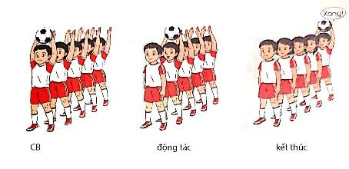  - Động tác chuyền bóng bằng hai tay sang phải ra sau  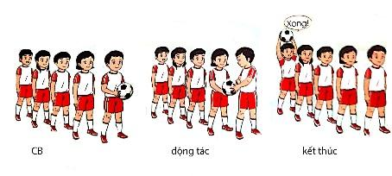  *Luyện tập  Tập đồng loạt  Tập theo tổ nhóm  Thi đua giữa các tổ  * Trò chơi “lăn bóng”.  Hoạt động 2  *Kiến thức  - Động tác chuyền bóng bằng hai tay sang trái ra sau.  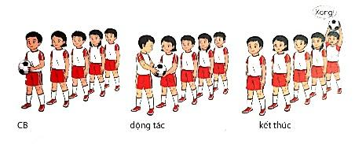  - Động tác chuyền bóng bằng hai tay qua hai chân ra sau.  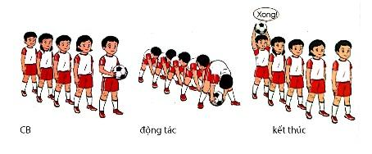  *Luyện tập  Hoạt động 3  *Kiến thức  - Ôn động tác chuyền bóng bằng hai tay qua đầu, sang phải, sang trái và qua hai chân ra sau.  *Luyện tập  III.Kết thúc  * Thả lỏng cơ toàn thân.  * Nhận xét, đánh giá chung của buổi học.  Hướng dẫn HS Tự ôn ở nhà  * Xuống lớp | 5 – 7’  2 x 8 N  16-18’  2 Lần  2 lần  4 lần  1 lần  3-5’  4- 5’ | Gv nhận lớp, thăm hỏi sức khỏe học sinh phổ biến nội dung, yêu cầu giờ học  - GV HD học sinh khởi động.  - GV hướng dẫn chơi  Cho HS quan sát tranh  GV thực hiện động tác mẫu  GV làm mẫu động tác kết hợp phân tích kĩ thuật động tác.  - GV thổi còi cho HS tập.  - GV quan sát, sửa sai cho HS.  - Y,c Tổ trưởng cho các bạn luyện tập theo khu vực.  - GV tổ chức cho HS thi đua giữa các tổ.  - GV nêu tên trò chơi, hướng dẫn cách chơi.  - Cho HS chơi thử và chơi chính thức.  - Nhận xét tuyên dương và sử phạt người phạm luật  Tổ chức giảng dạy như hoạt động 1  Nhắc lại cách thực hiện động tác chuyền bóng bằng hai tay qua đầu, sang phải, sang trái và qua hai chân ra sau.  Tổ chức giảng dạy như phần luyện tập của hoạt động 1.  - GV hướng dẫn  - Nhận xét kết quả, ý thức, thái độ học của hs.  - VN ôn các động tác đã học và chuẩn bị bài sau. | Đội hình nhận lớp  - Cán sự tập trung lớp, điểm số, báo cáo sĩ số, tình hình lớp cho GV.  - Đội hình HS quan sát tranh  HS quan sát GV làm mẫu  - Đội hình tập luyện đồng loạt.  ĐH tập luyện theo tổ  GV  - Từng tổ lên thi đua, trình diễn   ----------   ----------    HS thực hiện thả lỏng  - ĐH kết thúc

HOẠT ĐỘNG TRẢI NGHIỆM TUẦN 17 KHỐI 1
HOẠT ĐỘNG GIÁO DỤC THEO CHỦ ĐỀ
NGÀY TẾT QUÊ EM
I. MỤC TIÊU:
Sau hoạt động, HS có khả năng:
- Biết ý nghĩa của ngày Tết truyền thống là ngày sum vầy hạnh phúc của mỗi gia đình. Vì thế, trong ngày Tết có nhiều bánh trái, trang trí, hoạt động đặc biệt.

- Có ý thức trân trọng ngày Tết truyền thống của dân tộc.
Tích hơp GDĐP-Chủ đề 4: Nghề truyền thống quê hương em. (Khởi động; Khám phá)
GDQCN Bộ phận– Quyền, nghĩa vụ bảo vệ môi trường, tài nguyên thiên nhiên.
II. CHUẨN BỊ:
- Đồ dùng thủ công như kéo, giấy màu, keo dán, bút sáp.
III. CÁC HOẠT ĐỘNG TIẾN HÀNH:
Hoạt động của giáo viên | Hoạt động của học sinh
1. Khởi động (3 phút)
- Ổn định: | - Hát
- Giới thiệu bài
+ Giáo viên viết lên bảng lớp tên bài và giới thiệu: Hôm nay, chúng ta sẽ tìm hiểu và làm quen với ngày Tết ở quê hương mình. | - Lắng nghe
2. Các hoạt động chủ yếu. (35 phút)
*Mục tiêu:
- Làm quen với trường học mới – trường tiểu học.
- Bước đầu biết được khung cảnh sư phạm của nhà trường, các hoạt động diễn ra ở nhà trường.
Hoạt động 1. Chia sẻ về ngày Tết quê em
* Mục tiêu:
-Biết ý nghĩa của ngày Tết truyền thống là ngày sum vầy hạnh phúc của mỗi giađình. Trong dịp Tết, có nhiều điều đặc biệt và ý nghĩa.
* Cách tiến hành:  - GV tổ chức cho HS thảo luận và chia sẻ về những điều đặc biệt cảu ngày Tết quê em theo gợi ý:  +Ngày Tết quê em có những loại bánh, trái cây nào?  + Vào ngày Tết mọi người thường trang trí những gì? Trang trí như thế nào?  + Vào ngày Tết, mọi người thường đi đâu?  + Ý nghĩa của ngày Tết truyền thống?  +Cảm xúc của em khi Tết đến? | - HS thảo luận nhóm 4  + HS kể tên các loại bánh, quả, trải cây ở địa phương: bánh chưng, bánh tét, quả dừa, quả quất,…  + HS kể những công việc trang trí nhà cửa, nhà thờ của gia đình mình.  + HS kể những nơi mọi người thường đến trong ngày Tết.  + Tết để nhớ về cội nguồn, ông bà tổ tiên, là ngày để mọi người nghỉ ngơi, xum họp.  + HS nêu cảm xúc cảu bản thân.
*GV kết luận.  - Ngày Tết là ngày đoàn tụ, sum vầy của mỗi gia đình dân tộc Việt Nam. Trong ngày Tết, mỗi gia đình đều bày mâm ngũ quả, cây đào, cây quất, gói bánh chưng, bánh tét, xem bắn pháo hoa đón chào năm mới. | - Theo dõi, lắng nghe
3. Hoạt động luyện tập và vận dụng.
Hoạt động 2. Tập trang trí cho ngày Tết
*Mục tiêu:
- HS làm được một số việc cụ thể tập trang trí cho ngày Tết truyền thống.
* Cách tiến hành :  - GV tổ chức lớp thành các nhóm, thảo luận về việc các em sẽ làm để trang trí cho ngày Tết theo gợi ý:  +Em sẽ trang trí gì cho ngày Tết?  + Để trang trí em cần dụng cụ, vật liệu gì?  + Em sẽ trang trí cho ngày Tết như thế nào? - Các nhóm sử dụng đồ dùng, vật liệu đã chuẩn bị để tập trang trí cho ngày Tết.  - Các nhóm trưng bày và giới thiệu sản phẩm tập trang trí cho ngày Tết.  - GV cùng HS nhận xét | - Làm việc theo nhóm:  - HS thực hiện trang trí theo nhóm  - Đại diện các nhóm lần lượt lên giới thiệu, chia sẻ trước lớp.  - HS nhận xét nhóm bạn
* Kết luận:  - Vào ngày Tết, mọi người thường trang trí nhà cửa bằng câu đối, hoa, cây cảnh, tranh vẽ với mong muốn đón một năm mới tràn đầy vui vẻ, hạnh phúc. | - Lắng nghe, ghi nhớ
3. Hoạt động nối tiếp: (2 phút)  - GV nhận xét, đánh giá tiết học, khen ngợi, biểu dương HS.  - Về nhà chia sẻ với người thân về những cảm xúc của mình trong ngày Tết của mình. | - Lắng nghe

Âm nhạc 2
( Ôn tập- Tiết 17)
- NGHE NHẠC
- ĐỌC NHẠC
- HÁT ÔN:
NGÀY MÙA VUI, EM THƯƠNG THẦY MẾN CÔ

I.MỤC TIÊU:
- HS nghe nhạc, biết vận động cơ thể phù hợp với bài hát Đi học và kết hợp chơi trò chơi trong bài Hành khúc Thổ Nhĩ Kì
- Đọc nhạc đúng tên nốt, đúng cao độ với các mẫu âm: Đô, Rê, Mi, Pha, Son , La kết hợp kí hiệu bàn tay.
- HS thuộc 2 bài hát, hát đúng giai điệu và lời ca. Nhớ được các âm hình tiết tấu gõ đệm của 2 bài hát. Biết gõ đệm hoặc kết hợp động tác tay chân cho 2 bài hát Ngày mùa vui, Em thương thầy mến cô
II.CHUẨN BỊ:
GV: - Bảng phụ viết tiết tấu đệm cho các bài hát đã học.
- Đàn, máy nghe, loa đài, băng đĩa nhạc, nhạc cụ gõ
- Tập một số động tác vận động theo bài hát Đi học và bài Hành khúc Thổ Nhĩ Kì
HS: - Nhạc cụ gõ: thanh phách, song loan
- SGK Âm nhạc 1
III. CÁC HOẠT ĐỘNG DẠY - HỌC:
HOẠT ĐỘNG CỦA GV | HOẠT ĐỘNG CỦA HS
1. HĐ Khởi động: (3’)  - Khởi động: Hand - sign (Đọc nốt nhạc bằng ký hiệu bàn tay).  Giáo viên mở clip cho học sinh thực hành theo clip.  - Nhận xét đánh giá  Giới thiệu bài mới – ghi bảng  2. HĐ Khám phá- Luyện tập: (30’)  HĐ 1: Nghe nhạc  - GV cùng HS nghe nhạc bài Đi học kết hợp vỗ tay đệm theo tiết tấu lời ca hoặc phách  - Mở nhạc bài Hành khúc Thổ Nhĩ Kì cho HS nghe kết hợp gõ đệm theo tiết tấu (theo video đã chuẩn bị)  + Nhận xét đánh giá  HĐ 2: Đọc nhạc  - GV dùng nhạc cụ lấy cao độ chuẩn, hướng dẫn HS đọc cao độ 6 nốt: Đô, Rê, Mi, Pha, Son, La kết hợp kí hiệu bàn tay  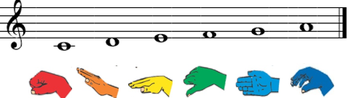  - Đàn giai điệu các mẫu âm Đồ, Rê, Mi, Pha, Son, La bất kì kết hợp kí hiệu tay cho HS ôn tập ( Tùy trình độ HS có thể chọn mẫu âm khó , dễ hay trung bình)  - Nhận xét đánh giá  HĐ 3: Hát: Ngày mùa vui, Em thương thầy mến cô  - GV bật băng đĩa nhạc cho HS hát ôn hai bài Ngày mùa vui, Em thương thầy mến cô cùng nhạc đệm  - GV hướng dẫn các tổ tập biểu diễn hai bài hát theo các hình thức:  + Tổ 1: Ngày mùa vui (song ca hát đối đáp)  + Tổ 2: Em thương thầy mến cô (tốp ca hát nối tiếp)  + Tổ 3: Ngày mùa vui (tốp ca kết hợp gõ đệm)  + Tổ 4: Em thương thầy mến cô (tốp ca hát kết hợp vận động)  - Chỉ định học sinh nhận xét bạn  - Nhận xét đánh giá  3. HĐ Ứng dụng: (2’)  - Chốt lại mục tiêu của bài học.  - Động viên khen ngợi học sinh tích cực trong giờ học.  - Dặn học sinh tập chơi nhạc cụ với tiết tấu đệm hát bài Ngày mùa vui, Em thương thầy mến cô | - Tham gia chơi  - Thực hiện theo clip.  - Lắng nghe  - Nghe hát, kết hợp gõ đệm theo tiết tấu lời ca.  - Nghe hát, kết hợp chơi trò chơi.  - Lắng nghe  - HS thực hành đọc nhạc kết hợp kí hiệu bàn tay.  - Lắng nghe  - Thực hiện hát ôn  - Hát kết hợp biểu diễn  - Nhận xét bạn thực hiện  - Lắng nghe  - Lắng nghe  - Lắng nghe và ghi nhớ.

K3

TIẾT 17 : TẬP BIỂU DIỄN CÁC BÀI HÁT ĐÃ HỌC

I. MỤC TIÊU:
1. Kiến thức
- Hs hát đúng giai điệu, thuộc lời ca các bài hát đã học.
2. Năng lực.
- Hs biểu diễn thành thạo các bài hát đã học.
3. Thái độ
- Tự tin hơn khi biểu diễn các bài hát đã học trước các bạn.

II. CHUẨN BỊ:
1. Giáo viên
- Nhạc cụ : Đàn, thanh phách.
2. Học sinh
- SGK, thanh phách.

III. HOẠT ĐỘNG DẠY HỌC:
TL | Hoạt động của giáo viên | Hoạt động của học sinh
2’  23’  5’  5’ | 1. Hoạt động khởi động  - GV chiếu một số hình ảnh  ? Từ những hình ảnh trên em nhớ đến bài hát đã học?  - Gv nhận xét  2. Hoạt động luyện tập  Hoạt động 1: Tập biểu diễn các bài hát đã học.  a. Mục tiêu  - Giúp học sinh nhớ các bài hát và tự tin hơn khi biểu diễn các bài hát đã học.  b. Cách tiến hành  - Gv đàn giai điệu một câu trong các bài hát đã học cho học sinh nghe và nhận biết và đoán ra bài hát nào ?  - Gv nhận xét.  - Gv cho hs khởi động giọng  - GV mở nhạc beat từng bài hát cho học sinh hát cả lớp, nhóm, các nhân  - Gv đàn yêu cầu học sinh hát  + Gv sưả sai (nếu có)  - Gv chia lớp thành 7 nhóm.  - Mỗi nhóm biểu diễn 1 bài hát.  - Bầu 3 bạn làm ban giám khảo để chấm thi đua giữa các nhóm  - Gv nhắc nhở hs khi hát phải thể hiện được sắc thái tình cảm bài hát, phụ họa bài hát phải mạnh dạn, tự tin, động tác phụ họa phải phù hợp với nội dung bài hát.  - Gv cho các nhóm lên bảng biểu diễn. Gv đệm đàn hoặc mở nhạc beat trong quá trình hs biểu diễn.  - Gv quan sát hs biểu diễn.  Hoạt động 2: Nhận xét.  - Ban giám khảo công bố kết quả biểu diễn của các nhóm.  - Gv biểu dương, khen ngợi các nhóm tích cực hoạt động trong giờ học.  - Nhắc nhở các nhóm chưa tích cực hoạt động trong giờ học cần cố gắng hơn trong những giờ học tiếp theo.  - Gv nhận xét, đánh giá.  * Kết luận  - Học sinh biểu diễn tự tin, động tác phụ họa phù hợp với các bài hát.  3. Hoạt động vận dụng:  a. Mục tiêu  - Giúp học sinh nhắc lại được nội dung bài học.  b. Cách tiến hành  ? Em nào cho cô biết hôm nay lớp chúng ta học những nội dung nào ?  - Gv củng cố lại nội dung bài học  - Gv đàn cho hs hát lại bài hát Lớp chúng ta đoàn kết  - Xem trước bài mới  - Gv nhận xét giờ học.  * Kết luận: Học sinh nhắc lại được nội dung bài học. | - Hs ngồi ngay ngắn  - Hs quan sát  - Hs trả lời: Bài Quốc ca Việt Nam, Bài ca đi học, Đếm sao, Gà gáy, Lớp chúng ta đoàn kết, Con chim non, Ngày mùa vui.  - Hs nghe và đoán lần lượt các bài hát  - Hs nhận xét.  - Hs khởi động giọng  - Hs cả lớp, nhóm, cá nhân hát  - Hs thực hiện yêu cầu của giáo viên  + Nhóm 1:Bài Quốc ca Việt Nam  + Nhóm 2: Bài ca đi học  + Nhóm 3: Bài Đếm sao  + Nhóm 4 Bài Gà gáy  + Nhóm 5: Lớp chúng ta đoàn kết  + Nhóm 6: Bài Con chim non  + Nhóm 7: Bài Ngày mùa vui.  - 3 Hs ngồi lên bàn đầu làm ban giám khảo  - Hs lắng nghe và thực hiện  - Các nhóm biểu diễn.  - Hs nghe công bố kết quả.  - Hs nhận xét  - Hs trả lời. Biểu diễn các bài hát đã học.  - Tập thể hát  - Hs nghe và thực hiện.

Khối 4 tuần 17

TIẾT 17 : TẬP BIỂU DIỄN CÁC BÀI HÁT ĐÃ HỌC

I. MỤC TIÊU:
1. Kiến thức
- Hs hát đúng giai điệu, thuộc lời ca các bài hát đã học.
2. Năng lực.
- Hs biểu diễn thành thạo các bài hát đã học.
3. Thái độ
- Tự tin hơn khi biểu diễn các bài hát đã học trước các bạn.

II. CHUẨN BỊ:
1. Giáo viên
- Nhạc cụ : Đàn, thanh phách.
2. Học sinh
- SGK, thanh phách.

III. HOẠT ĐỘNG DẠY HỌC:
TL | Hoạt động của giáo viên | Hoạt động của học sinh
2’  23’  5’  5’ | 1. Hoạt động khởi động  - GV chiếu một số hình ảnh  ? Từ những hình ảnh trên em nhớ đến bài hát đã học?  - Gv nhận xét  2. Hoạt động luyện tập  Hoạt động 1: Tập biểu diễn các bài hát đã học.  a. Mục tiêu  - Giúp học sinh nhớ các bài hát và tự tin hơn khi biểu diễn các bài hát đã học.  b. Cách tiến hành  - Gv đàn giai điệu một câu trong các bài hát đã học cho học sinh nghe và nhận biết và đoán ra bài hát nào ?  - Gv nhận xét.  - Gv cho hs khởi động giọng  - GV mở nhạc beat từng bài hát cho học sinh hát cả lớp, nhóm, các nhân  - Gv đàn yêu cầu học sinh hát  + Gv sưả sai (nếu có)  - Gv chia lớp thành 7 nhóm.  - Mỗi nhóm biểu diễn 1 bài hát.  - Bầu 3 bạn làm ban giám khảo để chấm thi đua giữa các nhóm  - Gv nhắc nhở hs khi hát phải thể hiện được sắc thái tình cảm bài hát, phụ họa bài hát phải mạnh dạn, tự tin, động tác phụ họa phải phù hợp với nội dung bài hát.  - Gv cho các nhóm lên bảng biểu diễn. Gv đệm đàn hoặc mở nhạc beat trong quá trình hs biểu diễn.  - Gv quan sát hs biểu diễn.  Hoạt động 2: Nhận xét.  - Ban giám khảo công bố kết quả biểu diễn của các nhóm.  - Gv biểu dương, khen ngợi các nhóm tích cực hoạt động trong giờ học.  - Nhắc nhở các nhóm chưa tích cực hoạt động trong giờ học cần cố gắng hơn trong những giờ học tiếp theo.  - Gv nhận xét, đánh giá.  * Kết luận  - Học sinh biểu diễn tự tin, động tác phụ họa phù hợp với các bài hát.  3. Hoạt động vận dụng:  a. Mục tiêu  - Giúp học sinh nhắc lại được nội dung bài học.  b. Cách tiến hành  ? Em nào cho cô biết hôm nay lớp chúng ta học những nội dung nào ?  - Gv củng cố lại nội dung bài học  - Gv đàn cho hs hát lại bài hát Lớp chúng ta đoàn kết  - Xem trước bài mới  - Gv nhận xét giờ học.  * Kết luận: Học sinh nhắc lại được nội dung bài học. | - Hs ngồi ngay ngắn  - Hs quan sát  - Hs trả lời: Bài Quốc ca Việt Nam, Bài ca đi học, Đếm sao, Gà gáy, Lớp chúng ta đoàn kết, Con chim non, Ngày mùa vui.  - Hs nghe và đoán lần lượt các bài hát  - Hs nhận xét.  - Hs khởi động giọng  - Hs cả lớp, nhóm, cá nhân hát  - Hs thực hiện yêu cầu của giáo viên  + Nhóm 1:Bài Quốc ca Việt Nam  + Nhóm 2: Bài ca đi học  + Nhóm 3: Bài Đếm sao  + Nhóm 4 Bài Gà gáy  + Nhóm 5: Lớp chúng ta đoàn kết  + Nhóm 6: Bài Con chim non  + Nhóm 7: Bài Ngày mùa vui.  - 3 Hs ngồi lên bàn đầu làm ban giám khảo  - Hs lắng nghe và thực hiện  - Các nhóm biểu diễn.  - Hs nghe công bố kết quả.  - Hs nhận xét  - Hs trả lời. Biểu diễn các bài hát đã học.  - Tập thể hát  - Hs nghe và thực hiện.

TIẾT 17
ÔN TẬP

ÔN LẠI MỘT SỐ BÀI HÁT ĐÃ HỌC

NGHE NHẠC

I. YÊU CẦU CẦN ĐẠT
1 . Năng lực chung
- Năng lực tự chủ và tự học:Có ý thức tổng kết và trình bày được những điều đã học.Có kĩ năng biểu diễn mạnh dạn, linh hoạt, chủ động, tự tin.
- Năng lực giao tiếp và hợp tác:Biết cố gắng hoàn thành phần việc mình được phân công và chia sẻ giúp đỡ thành viên khác cùng hoàn thành việc được phân công.
- Năng lực giải quyết vấn đề và sáng tạo:không e ngại nêu ý kiến cá nhân trước các thông tin khác nhau về sự vật, hiện tượng; sẵn sàng thay đổi khi nhận ra sai sót.
2. Năng lực đặc thù
- Thể hiện âm nhạc: Hát rõ lời và thuộc lời; biết cách lấy hơi; duy trì được tốc độ ổn định.Biết hát với các hình thức đơn ca, song ca, tốp ca, đồng ca.
- Cảm thụ và hiểu biết âm nhạc: Nêu được tên bài hát, tên tác giả và nội dung của bài hát.Hát kết hợp gõ đệm theo bài hát.
- Ứng dụng và sáng tạo âm nhạc: Biết hát hòa giọng, kết hợp vận động phụ họa bài hát. Mạnh dạn khi biểu diễn bài hát. Biết sử dụng nhạc cụ khi biểu diễn bài hát.
- Biết lắng nghe và biểu lộ cảm xúc, biết vận động cơ thể hoặc gõ đệm phù hợp với nhịp điệu bài hát Những bông hoa, những bài ca
- Bước đầu cảm nhận được vẻ đẹp của tác phẩm âm nhạc, biết tưởng tượng khi nghe nhạc.Nêu được tên bản nhạc và tên tác giả.
3. Phẩm chất
- Yêu nước:Yêu thiên nhiên và có những việc làm thiết thực bảo vệ thiên nhiên.
- Nhân ái:Yêu quý bạn bè, thầy cô, quan tâm, động viên, khích lệ bạn bè.
- Chăm chỉ:Thường xuyên hoàn thành nhiệm vụ học tập.
- Trung thực:Thật thà, ngay thẳng trong học tập, lao động và sinh hoạt hằng ngày
- Trách nhiệm:Tự giác thực hiện nghiêm túc nội quy của nhà trường và các quy định, quy ước của tập thể.

II. ĐỒ DÙNG DẠY HỌC
1. Giáo viên
- Nhạc cụ: Đàn, thanh phách
- Bài giảng PowerPoint, Máy tính, loa trợ giảng
2. Học sinh
- Nhạc cụ gõ (song loan, thanh phách), nhạc cụ tự chế (xúc xắc, trống).

III. Các hoạt động dạy học chủ yếu
HOẠT ĐỘNG CỦA GV | HOẠT ĐỘNG CỦA HS
1. Khởi động (2’)  - Gv đàn giai điệu bài hát và giao nhiệm vụ  Đó là giai điệu bài hát nào đã học ?  - Gọi 3 hs lên bảng biểu diễn bài Chim bay  - Gv nhận xét, đánh giá.  2. Thực hành,luyện tập (30’)  Hoạt động 1: Ôn tậpNiềm vui của em  GV cho HS nghe lại bài hát Niềm vui của emqua đĩa nhạc 1 lần.  - Hỏi? Em hãy nhắc lại tên bài hát, sắc thái của bài hát?  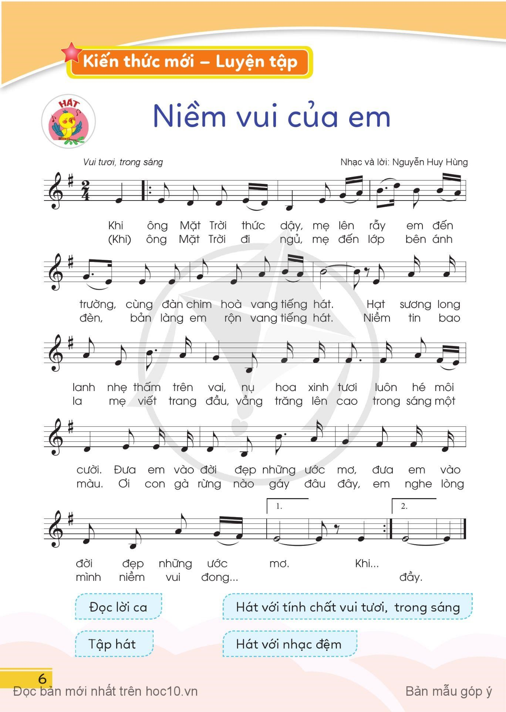  Blogtailieu.co  m  - GV cho HS hát lại bài 1 lần, thể hiện đúng sắc thái của bài hát.  - GV cho HS hát cùng nhạc đệm 1-2 lần, tập lấy hơi và thể hiện sắc thái, tình cảm.  - GV nêu mục tiêu của tiết học hôm nay: ôn lại một số bài hát đã học qua hình thức đơn ca, song ca, tốp ca  + Gv bật nhạc beat, đánh nhịp yêu cầu học sinh hát, lưu ý cho hs thể hiện sắc thái tình cảm mỗi bài hát.  + Gv đàn lại câu hát hs hát chưa đúng, sửa sai cho hs (nếu có)  + Yêu cầu học sinh hát kết hợp vận động cơ thể  - Gv nhận xét sửa sai ( nếu có)  + Nhắc hs vận động cùng các bạn  - Gv chia lớp thành 4 nhóm, chỉ định mỗi nhóm tập biểu diễn 1 bài hát, thời gian luyện tập 5 phút.  - Lưu ý hs khi hát phải thể hiện được sắc thái tình cảm bài hát, phụ họa phải phù hợp với nội dung bài hát, biểu diễn mạnh dạn, linh hoạt, chủ động, tự nhiên...  - Nhắc hs luyện tập cùng nhóm và giúp đỡ học sinh thực hiện  - Gọi các nhóm lên bảng biểu diễn bài hát  - GV nhắc nhở HS khi hát phải thể hiện được sắc thái tình cảm bài hát, phụ họa bài hát phải mạnh dạn, tự tin, động tác phụ họa phải phù hợp với nội dung bài hát.  - GV quan sát HS biểu diễn.  - Gọi các nhóm HS nhận xét  HOẠT ĐỘNG 2 nghe nhạc  Những bông hoa, những bài ca  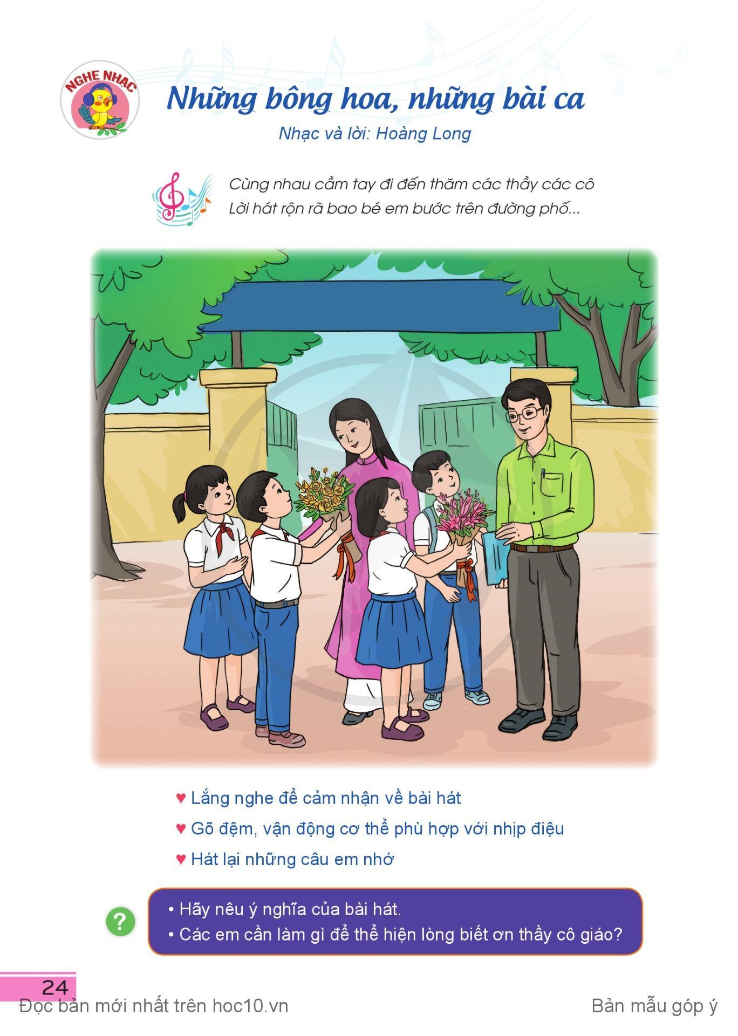  - GV hỏi: nhìn bức tranh này các em liên tưởng đến bài hát nào, các em đã được hát, được nghe?  Bài hát này của nhạc sĩ nào đã sáng tác? Thể hiện sắc thái như thế nào?  - GV giới thiệu ngắn gọn (tham khảo thông tin sau): Bài hát Những bông hoa, những bài ca (Nhạc và lời: Hoàng Long) có giai điệu vui tươi, trong sáng, thể hiện niềm vui và lòng biết ơn của các bạn HS gửi tới thầy cô trong ngày Nhà giáo Việt Nam.  - GV cho HS nghe nhạc lần thứ nhất để trả lời một số câu hỏi ngắn, ví dụ: Câu hát nào nói về niềm vui? Câu hát nào thể hiện lòng biết ơn của các bạn HS?  - GV cho HS nghe nhạc lần thứ hai, GV hướng dẫn các em nghe kết hợp gõ đệm, vận động cơ thể phù hợp với nhịp điệu.  - GV cho HS nghe nhạc lần thứ ba, HS xung phong hát lại những câu các em nhớ hoặc GV hát một câu khoảng 1 – 2 lần, ví dụ Những đoá hoa tươi màu đẹp nhất, chúng em xin tặng các thầy các cô, rồi mời HS hát lại. GV có thể thực hiện với câu hát khác.  3. Vận dụng, trải nghiệm (3’)  - Cho hs xem video các bạn nhỏ biểu diễn bài hát  - Gv yêu cầu cả lớp thực hiện lại bài hát: Chim bay.  - GV hỏi hs hôm nay chúng ta học nội dung nào?  - GV củng cố lại nội dung bài học, giáo dục học sinh cần tập biểu diễn nhiều để phát triển các kỹ năng ca hát, kỹ năng biểu diễn mạnh dạn, tự nhiên...  Cuối tiết học, GV cần nhắc lại yêu cầu của tiết học này và khen ngợi các em có ý thức luyện tập tích cực, hát hay, vận động tốt, tập trung nghe nhạc.  - Gv nhận xét giờ học.  - Chuẩn bị nội dung bài học giờ sau. | - HS lắng nghe và thực hiện nhiệm vụ  - Đó là giai điệu bài hát Chim bay  - 3 HS biểu diễn  - HS nhận xét.  Niềm vui của em  Vui tươi, trong sáng  Nhóm 1: biểu diễn bài hát Ánh trăng vàng  Nhóm 2: biểu diễn bài hát Niềm vui của em  Nhóm 3: biểu diễn bài hát Khăn quàng thắp sáng bình minh  Nhóm 4: biểu diễn bài hát Chim bay  Bài hátNhững bônghoa, những bài ca  Nhạc sĩ Hoàng Long  Vui tươi, háo hức  HS nhận xét chéo các nhóm  Lời 1 nói về niềm vui của các bạn nhỏ nhân ngày 20/11  Lời 2 nói về lòng biếtơn thầy côđã dạy dỗ các em .  HS xung phong trình bày  HS xem video  HS hát lại bài hát  HS trả lời

IV. Điều chỉnh sau bài dạy :
……………………………………………………………………………
……………………………………………………………………………
…………………………………………………………………………………………
Ngày ... tháng ... năm 2024
Hiệu phó

Nguyễn Thị Hằng

